«УТВЕРЖДАЮ»
Заместитель директора филиала –
Главный инженер Воткинского филиала
АО «Гидроремонт-ВКК» в г. Чайковский
___________ Э.В. Сальников
«» 2026 г.

ТЕХНИЧЕСКИЕ ТРЕБОВАНИЯ
ОКПД 2: 43.99.90.190 Выполнение работ по текущему ремонту
пьезометров земляных плотин №1, №2
филиала ПАО «РусГидро» - «Воткинская ГЭС»
для нужд Воткинского филиала
Лот №0000-РЕМ ДОХ-2027-ГРВКК-ВотФ

СОДЕРЖАНИЕ

1. Общие сведения 3
1.1. Обозначения и сокращения 3
1.2. Наименование закупаемой продукции 3
1.3. Цель выполнения работ 3
Таблица 1. Перечень объектов заказчика 3
1.4. Информация в отношении исполнения договора, которая должна быть учтена при подготовке заявки (в том числе перечень ресурсов, услуг и документов, предоставляемых заказчиком/генподрядчиком на этапе исполнения договора) 3
2. Требования к продукции 4
2.1. Требования к объемам и срокам выполнения работ 4
2.1.1. Требования к видам и объемам работ 4
Таблица 2. Перечень и объем выполняемых работ 4
2.1.2 Требования к срокам выполнения работ 4
Таблица 3. Требования к срокам выполнения работ 4
2.2. Требования к качеству работ 5
Таблица 4. Требования к качеству работ 5
3. Требования к документации по ценообразованию на этапе закупки 10
4. Требования к документации по ценообразованию на этапе заключения (исполнения) договора 11
5. Приложения 12

1. Общие сведения

1.1. Обозначения и сокращения

Заказчик | Филиал ПАО «РусГидро»-«Воткинская ГЭС»
Генподрядчик | Воткинский филиал АО «Гидроремонт-ВКК» в г. Чайковский
Субподрядчик | Организация, нанятая Генподрядчиком посредством заключения договора, для выполнения обязательств Генподрядчика по Договору подряда
ТТ | Технические требования
ППР | Проект производства работ

1.2. Наименование закупаемой продукции
ОКПД 2: 43.99.90.190 Выполнение работ по текущему ремонту пьезометров земляных плотин №1, №2 филиала ПАО «РусГидро» - «Воткинская ГЭС» для нужд Воткинского филиала

1.3. Цель выполнения работ
Исполнение обязательств по договору подряда №4-РЕМ-2023-ВотГЭС от 31.10.2023г. на выполнение работ по капитальному и текущему ремонту оборудования, зданий, сооружений филиала ПАО «РусГидро»-«Воткинская ГЭС», заключенному между филиалом ПАО «РусГидро»-«Воткинская ГЭС» и Воткинским филиалом АО «Гидроремонт-ВКК» в г. Чайковский.

Таблица 1. Перечень объектов заказчика
№  п/п | Наименование объекта | Расположение объекта  (место производства работ) | Наименование основного средства (в отношении которого выполняются работы) | Примечания
1 | 2 | 3 | 4 | 5
 | Филиал ПАО «РусГидро - Воткинская ГЭС» | Российская Федерация, Пермский край,  г. Чайковский,  территория филиала  ПАО «РусГидро - Воткинская ГЭС» | Земляная плотина №2 | -
 | Филиал ПАО «РусГидро - Воткинская ГЭС» | Российская Федерация, Пермский край,  г. Чайковский,  территория филиала  ПАО «РусГидро - Воткинская ГЭС» | Земляная плотина №1 | -

2. Требования к продукции

2.1. Требования к объемам и срокам выполнения работ

2.1.1. Требования к видам и объемам работ

Таблица 2. Перечень и объем выполняемых работ
№  п/п | Наименование работ / этапа работ | Единица измерения | Количество
1 | 2 | 3 | 4
 | Выполнение работ по текущему ремонту пьезометров земляной плотины №2 филиала ПАО «РусГидро» - «Воткинская ГЭС» для нужд Воткинского филиала | В соответствии с Приложением №1 «Ведомость объемов работ»  №6.25-2025
 | Выполнение работ по текущему ремонту пьезометров земляной плотины №1 филиала ПАО «РусГидро» - «Воткинская ГЭС» для нужд Воткинского филиала | В соответствии с Приложением №2 «Ведомость объемов работ»  №6.24-2025

2.1.2 Требования к срокам выполнения работ

Таблица 3. Требования к срокам выполнения работ
№ п/п | Наименование работ/ этапа работ | Требования к началу срока выполнения работ/ этапа работ | Требования к окончанию срока выполнения работ / этапа работ
1 | 2 | 3 | 4
 | Выполнение работ по текущему ремонту пьезометров земляной плотины №2 филиала ПАО «РусГидро» - «Воткинская ГЭС» для нужд Воткинского филиала | С даты заключения договора | Не позднее  18.06.2027г.*
 | Выполнение работ по текущему ремонту пьезометров земляной плотины №1 филиала ПАО «РусГидро» - «Воткинская ГЭС» для нужд Воткинского филиала | С даты заключения договора | Не позднее  20.08.2027г.*

*срок окончания выполнения работ определен в соответствии со сроками, установленными в договоре подряда №4-РЕМ-2023-ВотГЭС от 31.10.2023г. на выполнение работ по капитальному и текущему ремонту оборудования, зданий, сооружений филиала ПАО «РусГидро» - «Воткинская ГЭС

2.2. Требования к качеству работ

Таблица 4. Требования к качеству работ
Наименование работ: ОКПД 2: 43.99.90.190 Выполнение работ по текущему ремонту пьезометров земляных плотин №1, №2 филиала ПАО «РусГидро» - «Воткинская ГЭС» для нужд Воткинского филиала
№ п/п | Наименование параметра | Требование заказчика
1 | 2 | 3
 | Требования к выполнению работ
Общие требования к выполнению работ
1. Работы выполнять в соответствии с ведомостями объемов работ (Приложение №1, №2 к настоящим ТТ).
2. До выполнения работ необходимо выполнить подготовительные мероприятия:
2.1 Разработка и согласование с Заказчиком/Генподрядчиком проекта производства работ (ППР) не менее чем за 5 дней до момента начала выполнения работ.
ППР на выполнение работ должен включать:
  - Календарный план производства работ по виду работ (устанавливается последовательность выполнения работ, а также указание производства совмещенных работ);
  - Технологические карты (схемы) на выполнение отдельных видов работ, содержащие схемы организации рабочих мест с указанием:
- требований по подготовке места работы и выполнению предшествующих работ, обеспечивающих необходимый фронт и безопасные условия выполнения работ,
- методов и последовательности выполнения работ,
- необходимых средств механизации и технологической оснастки,
- способов подачи и мест хранения материалов, конструкций и изделий;
  - Требования по охране труда и промышленной безопасности при выполнении работ в условиях действия опасных производственных факторов;
  - Пояснительную записку, содержащую необходимые обоснования для выполнения работ.
2.2 Выполнение необходимых закупок, изготовление, транспортировка и доставка материалов и оборудования на место выполнения работ.
2.3 Обеспечение на месте выполнения работ мобильных источников электрического тока для выполнения сварочных и других необходимых работ.
3. Погрузку-разгрузку, транспортировку строительного мусора в места утилизации и захоронения отходов осуществляет Субподрядчик.
4. Материалы должны незамедлительно доставляться к месту выполнения работ (утилизации). Запрещается длительное (более 2-х рабочих смен) складирование на монтажной площадке приобретённых материалов без письменного согласования с Заказчиком (филиал ПАО «РусГидро»-«Воткинская ГЭС»).
5. Утилизация отходов должна производиться в соответствии с «Инструкцией по обращению с отходами производства и потребления Воткинской ГЭС».
6. Субподрядчик обязан своевременно обеспечить вывоз производственных отходов, образовавшихся в ходе выполнения работ, для захоронения, обезвреживания или использования по договору с организацией имеющей лицензию на данный вид деятельности в места утилизации, за исключением лома черных и цветных металлов.
7. Установленный противопожарный и внутриобъектовый режим на предприятии филиала ПАО «РусГидро» – «Воткинская ГЭС» является обязательным для персонала Субподрядчика и должен строго выполняться.
8. Обязательно ведение журнала гидрологических наблюдений при бурении скважин.
9. При выполнении работ должна применяться продукция, материалы, оборудование соответствие которых нормативным требованиям подтверждено декларацией о соответствии или сертификатом соответствия.
10. Все необходимые специальные работы, включая применение необходимого оборудования и техники, материалов, аппаратуры: работы с применением грузоподъёмных механизмов, включая работы, связанные с транспортировкой, разгрузкой на территории и доставкой на место монтажа организуются и выполняются Субподрядчиком за счёт собственных средств.
11. Своевременно оформлять и предоставлять Генподрядчику/Заказчику отчётную документацию по ремонтным работам (акт выполненных работ, акт на скрытые работы, журнал гидрологических наблюдений, сертификаты качества и паспорта на применённые материалы, паспорта на скважины с литологическим описанием).
12. Техническая документация (паспорта на скважины) должна предоставляться на бумажном носителе на русском языке (2 экземпляра) и в электронном (в формате Word и Excel), полностью соответствующем бумажному варианту.
13. В составе приемо-сдаточной и исполнительной документации обязательно предоставление cправки о фактических трудозатратах.
14. Работы считаются выполненными с момента сдачи объекта в эксплуатацию и подписания акта сдачи-приемки, а также сдачи Субподрядчиком отчетной документации в объеме, согласованном с Генподрядчиком.
 | Соблюдение при выполнении работ норм и правил нормативно-технических документов | При выполнении работ Субподрядчик должен руководствоваться следующими национальными, отраслевыми и корпоративными нормативно-техническими документами (НТД):  - «Правил по охране труда при размещении, монтаже, техническом обслуживании и ремонте технологического оборудования», утв. приказом Минтруда РФ от 27.11.2020г. №833н;  - «Правил по охране труда при строительстве, реконструкции и ремонте» утв. приказом Минтруда РФ от 11.12.2020г. №883н;  - «Правил организации технического обслуживания и ремонта объектов электроэнергетики», приказ Минэнерго России от 25.10.2017 №1013;  - «Правил по охране труда при погрузочно-разгрузочных работах и размещении грузов» утв. приказом Минтруда РФ от 28 октября 2020 года №753н;  - «Правил по охране труда при работе с инструментом и приспособлениями» утв. приказом Минтруда РФ от 27 ноября 2020 года №835н;  - «Правил противопожарного режима в Российской Федерации», утв. постановлением Правительства РФ от 16.09.2020г. №1479.  Стандарты ПАО «РусГидро»:  - СТО 02.01.62-2021 Электрические станции и сети. Ремонт и техническое обслуживание оборудования, зданий и сооружений. Организация производственных процессов. Нормы и требования.  А также соблюдать другие правила, не противоречащие законодательству Российской Федерации.
 | Требования к организации работ
 | Организационно-технические мероприятия по допуску персонала Субподрядчика | Допуск персонала Субподрядчика для выполнения работ должен осуществляться в соответствии с Регламентом процесса «Допуск персонала подрядных организаций на объекты ПАО «РусГидро», утв. Приказом ПАО «РусГидро» от 28.04.2023г. №300 (Приложение №4 к настоящим ТТ).
 | Требования к применяемым при выполнении работ оборудованию, материалам, технологиям, программно-аппаратным средствам
 | Требования к используемым материалам и оборудованию | 1. Наличие установки ударно-канатного бурения с одновременной обсадкой и другого оборудования, необходимого для выполнения работ по текущему ремонту пьезометров и скважин, и принадлежащих Субподрядчику на праве собственности или ином законном основании (Субподрядчик обязан предоставить до начала работ перечень оборудования).  2. Материалы, необходимые для выполнения работ, Субподрядчик приобретает самостоятельно.  Все поставляемые и применяемые материалы и изделия должны быть новыми и не использованными ранее.  3. Качество применяемых материалов и изделий подтверждается сертификатами качества.
 | Требования к контролю качества работ и материалов
 | Контроль качества работ | Субподрядчик обязан применять такие виды и объемы контроля своих работ, которые гарантируют их высокое качество и надежность в эксплуатации в соответствии с положениями законов, актов и других официальных требований России и российских государственных органов.
 | Контроль качества используемых материалов и оборудования | Субподрядчик должен обеспечить входной контроль поступающих материалов и изделий, включающий в себя проверку:  - наличия соответствующих сертификатов согласно требованиям постановления Правительства Российской Федерации от 23.12.2021г. №2425 «Об утверждении единого перечня продукции, подлежащей обязательной сертификации»;  - наличия и надлежащего заполнения документа о качестве и соответствии приведенных в нем данных характеристикам, установленным в нормативном документе, регламентирующем технические требования к данной продукции;  - наличия маркировки, сохранности упаковки, наличия и сохранности защитных и окрасочных покрытий и т.п.;  - комплектности поставляемых материалов.  Вся документация должна быть представлена на русском языке и соответствовать российским стандартам.  Все материалы необходимо согласовывать с Генподрядчиком.
 | Требования к персоналу Субподрядчика
 | Квалификация персонала Субподрядчика, привлекаемого к выполнению работ | 1. Наличие у Субподрядчика квалифицированного персонала (обученного работать на установке ударно-канатного бурения, умеющего составлять паспорта на скважины, и имеющего опыт работы по ремонту пьезометров и скважин), участвующего в выполнении работ с указанием квалификации и стажем работы по профессии. Необходимо предоставить до начала работ копии квалификационных документов: дипломы и/или аттестаты и/или удостоверения.  2. Наличие персонала, имеющего право быть ответственными лицами при работах по наряду-допуску и распоряжению, при выполнении специальных работ, согласно «Правил по охране труда при размещении, монтаже, техническом обслуживании и ремонте технологического оборудования», утв. приказом Минтруда РФ от 27.11.2020г. №833н.Необходимо предоставить до начала работ копии документов: удостоверений о проверке знаний и/или свидетельств о прохождении обучения и/илипротоколов проверки знаний и аттестации, а также документы, подтверждающие наличие трудовых отношений с работником.
 | Требования к безопасности работ и охране труда
 | Требования к безопасности выполняемых работ | Субподрядчик обязан:  - соблюдать требования действующего федерального законодательства Российской Федерации, нормативных правовых актов субъектов Российской Федерации, в т.ч. законодательство о недрах, охране окружающей среды, промышленной и пожарной безопасности, охране труда, энергоэффективности, рационального использования природных ресурсов и полезных ископаемых, а также все прочие законы и нормативные акты, относящиеся к сфере деятельности.  - направлять на объекты Заказчика работников, обученных правилам безопасного ведения работ и имеющих все необходимые допуски к производству работ, а также представлять документы на русском языке, подтверждающие аттестацию работников на проведение соответствующих видов работ.
 | Требования к результатам работ
 | Общие требования к результатам работ
 | Результат работ | По результатам выполненных работ ремонтируемые пьезометры земляной плотины №4 филиала ПАО «РусГидро»-«Воткинская ГЭС» должны быть в исправном состоянии.  На скважины отремонтированных пьезометров должны быть выполнены паспорта с литологическим описанием.
 | Требования к оформлению документации
 | Документы, передаваемые Заказчику по результатам выполненных работ | Субподрядчик обязан одновременно с передачей актов приемки выполненных работ по форме КС-2 передать Генподрядчику комплект исполнительной документации, включающий в себя:  - акты скрытых работ;  - сертификаты, паспорта, подтверждающие качество и соответствие требованиям нормативно-технической документации примененных материалов;  - журнал гидрологических наблюдений;  - паспорта с литологическим описанием;  - справку о фактических трудозатратах.
 | Требования к ответственности и гарантиям Субподрядчика
 | Гарантийный срок на результат работ | Гарантия качества на результат работ действует в течение не менее 36 месяцев с даты подписания Акта о приемке выполненных работ по форме КС-2 и Справки о стоимости выполненных работ и затрат по форме КС-3.  Субподрядчик должен за свой счет и в определённые Генподрядчиком сроки устранять любые дефекты, выявленные в период гарантийного срока.

3. Требования к документации по ценообразованию на этапе закупки

3.1. В обоснование стоимости своей заявки Участник предоставляет Коммерческое предложение по форме (с учетом прилагаемой к ней инструкции по заполнению), приведенной в Документации о закупке.
3.2. Дополнительные документы по ценообразованию (сметная документация) в состав заявки Участника не включаются.

4. Требования к документации по ценообразованию на этапе заключения (исполнения) договора

4.1. Сметную документацию составлять и оформлять в соответствии с требованиями к документации по ценообразованию (Приложение №3 к настоящим техническим требованиям).

5. Приложения

Приложение №1 Ведомость объемов работ №6.25-2025.
Приложение №2 Ведомость объемов работ №6.24-2025.
Приложение №3 Требования к оформлению и составлению сметной документации на выполнение работ при новом строительстве, реконструкции и техническом перевооружении, ремонте.
Приложение №4 Регламент процесса «Допуск персонала подрядных организаций на объекты ПАО «РусГидро» (утв. Приказом ПАО «РусГидро» от 28.04.2023 №300).
Приложение №5 «Инструкция по обращению с отходами производства и потребления Воткинской ГЭС».
Приложение №1 к ТТ
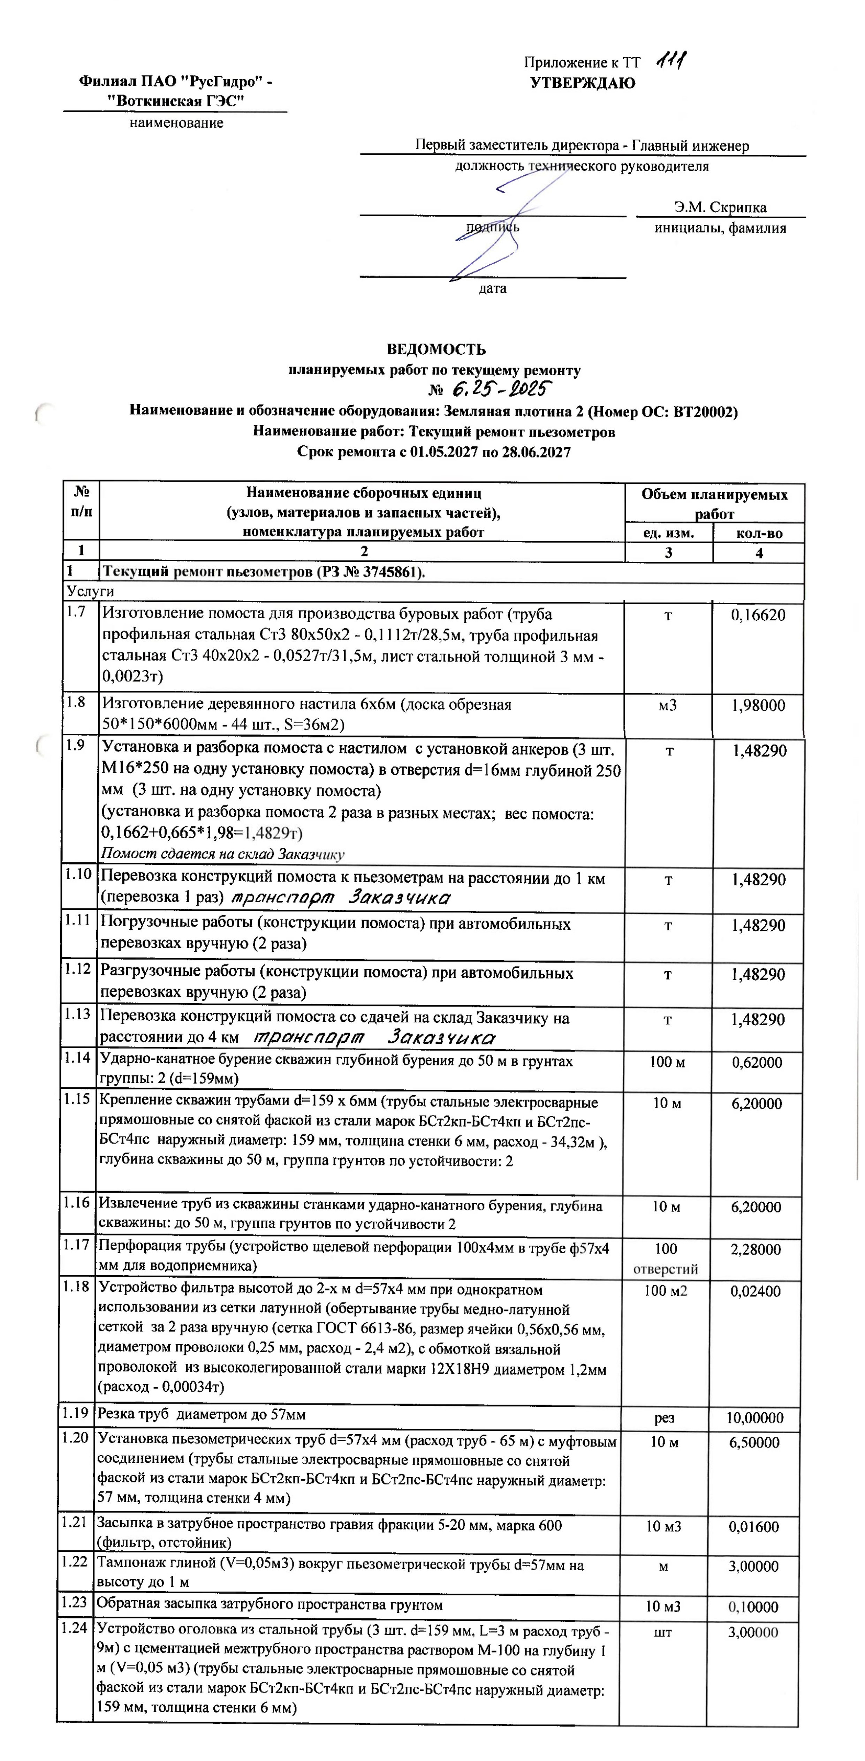

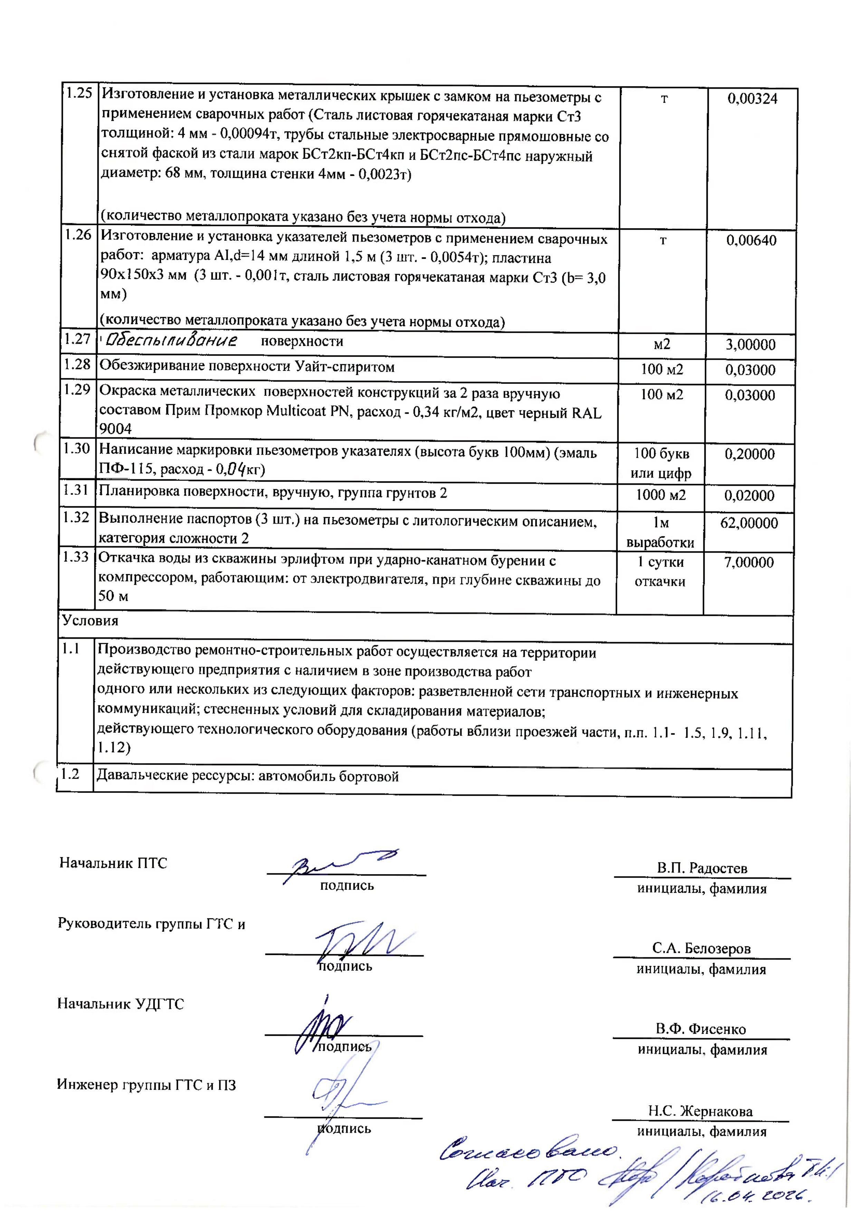

Приложение №2 к ТТ
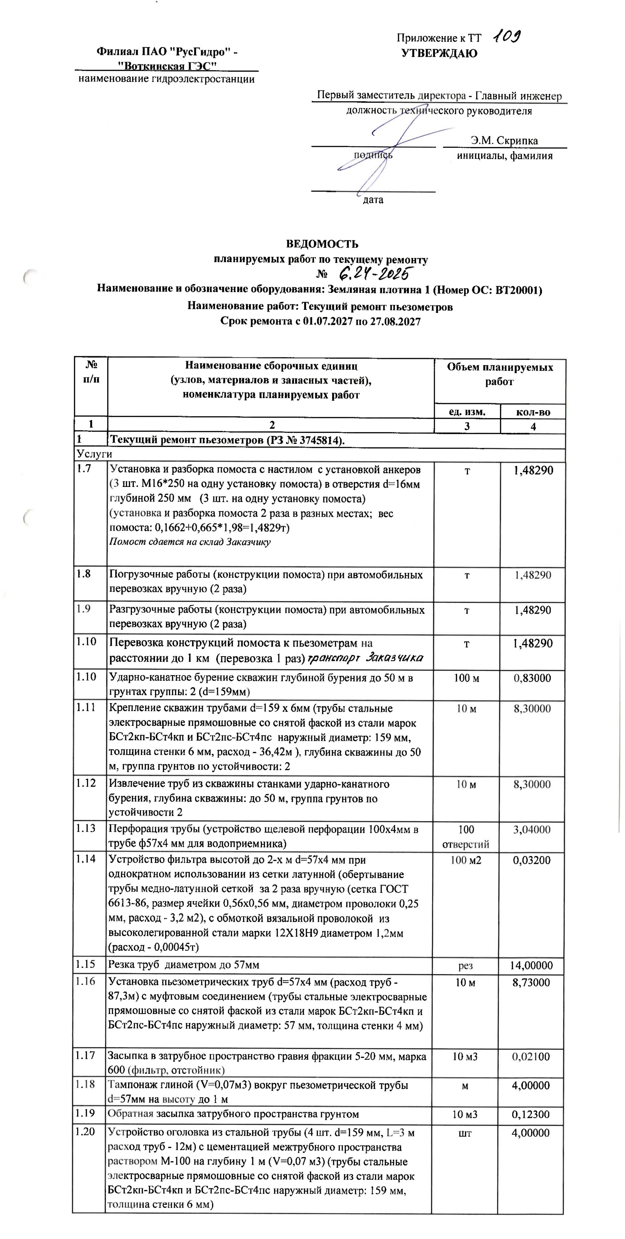

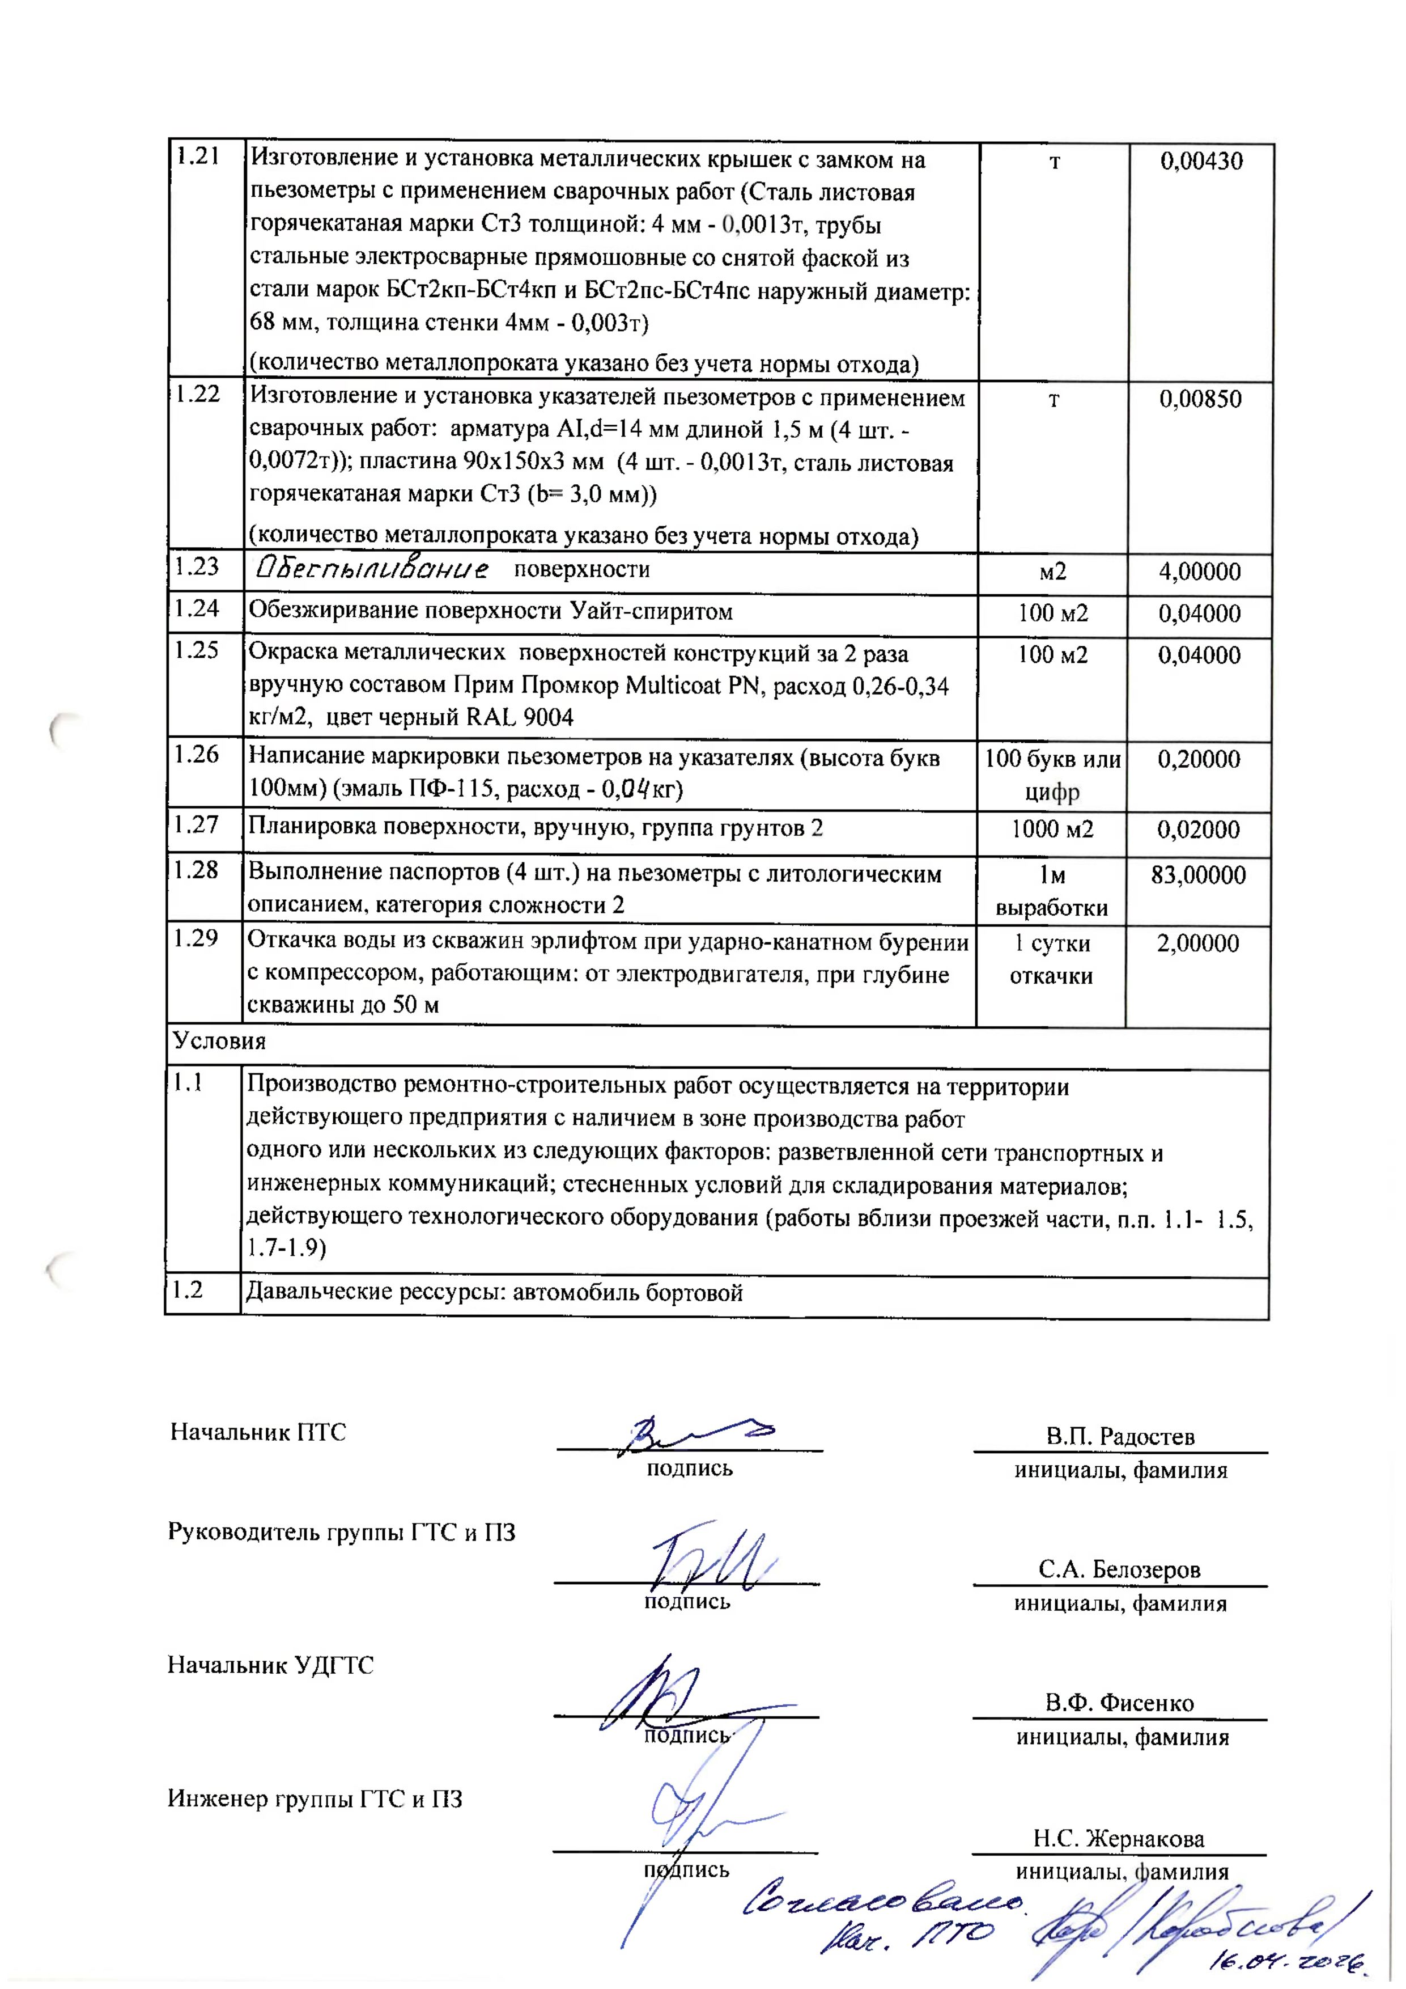

Приложение №3 к ТТ

Требования к оформлению и составлению сметной документации на выполнение работ при новом строительстве, реконструкции и техническом перевооружении, ремонте представлены в отдельном файле.

Приложение №4 к ТТ

Регламент процесса «Допуск персонала подрядных организаций на объекты ПАО «РусГидро» (утв. Приказом ПАО «РусГидро» от 28.04.2023г. №300) представлен отдельным файлом.

Приложение №5 к ТТ

«Инструкция по обращению с отходами производства и потребления Воткинской ГЭС» представлена отдельным файлом.

